INFORME DEL PROYECTO TRANSVERSAL: EDUCACIÓN AMBIENTAL
Sede Educativa Maicitos
Primer Semestre – 2025
1. Nombre del Proyecto Transversal Implementado
"Cuidemos Nuestro Entorno: Proyecto de Educación Ambiental en la Sede Maicitos"

2. Actividades Realizadas y su Frecuencia
Actividad | Descripción | Frecuencia | Responsable(s)
Jornadas de limpieza escolar | Recolección de basura y desechos en alrededores y cancha escolar. Limpieza general realizada el 11 de abril. | Mensual | Docente y estudiantes de grados 0º a 5º
Talleres ambientales | Charlas sobre el cuidado del Medio Ambiente y reciclaje con carteleras. Taller el 06 de junio con los estudiantes. | Bimestrial | Docente y estudiantes.
Huerta escolar | Siembra de cilantro. Riego y mantenimiento todos los miércoles. | Semanal | Estudiantes con apoyo del docente.
Siembra de plantas | siembra de diversas especies de plantas ornamentales, medicinales y frutales.  04 de julio. | Bimestral | Todos los grados
Celebración del Día del Árbol | Actividad pedagógica y simbólica centrada en la conciencia ecológica y el respeto por los recursos naturales.  29 de abril. | Anual. | Docente y estudiantes.

3. Logros Alcanzados y Dificultades Presentadas
Logros:
- Creación y sostenimiento de una huerta escolar.
- Integración de estudiantes de diferentes grados en actividades colaborativas.
- Generación de conciencia sobre la separación de residuos.
Dificultades:
- Escasez de herramientas de jardinería y materiales para el compostaje.
- Necesidad de mayor apoyo de algunas familias en actividades comunitarias.

4. Participación Estudiantil y Comunitaria
- Estudiantes: Participaron en la siembra, mantenimiento y cuidado de la huerta.
- Docente: Integración de contenidos ambientales en clase.
- Padres de familia: Apoyaron en la siembra, poda y limpieza de la sede.

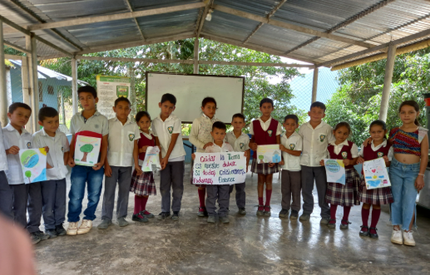
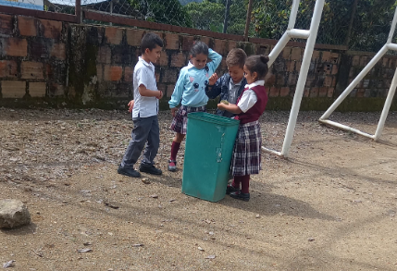
5. Evidencias Anexas
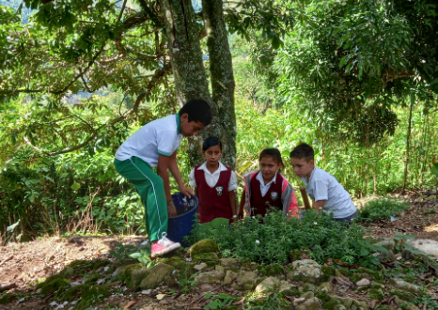
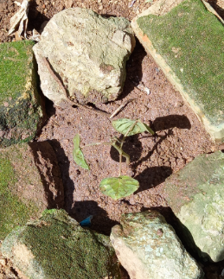
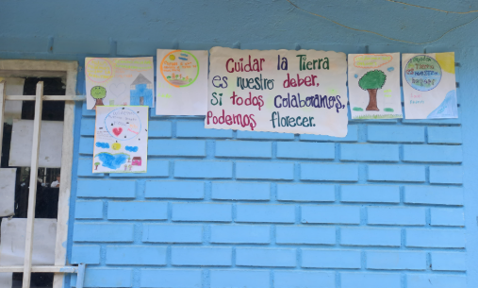

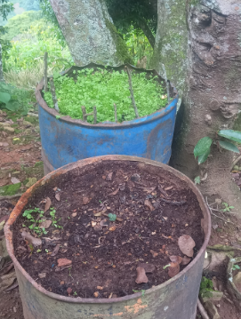

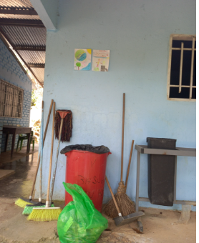

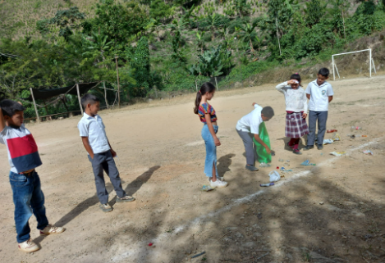

6. Propuestas de Mejora o Continuidad para el Segundo Semestre
- Gestionar apoyo institucional o donaciones para mejorar la dotación de la huerta.
- Fortalecer el comité ambiental con voceros por grado.
- Realizar visitas educativas ecológicas locales.

